2019

Yasmin Cueva Lavezzo

Facultad Tecnológica Nacional Facultad Regional Córdoba

22-2-2019

Gestus: Fáciles Gestiones



Manual de usuario

Tabla de contenido

1. Uso del manual
   1. Introducción
   2. Objetivo
   3. Funcionalidad
2. Primeros pasos
   1. Inicio
   2. ¿Cómo iniciar Sesión?
3. Como utilizar **GESTUS**
   1. ¿Cómo cargo las asistencias?
   2. Entrega de trabajos prácticos
      1. Trabajos prácticos
      2. Trabajo final integrador
   3. ¿Cómo cargo las notas de los exámenes?
   4. Condiciones
      1. Actualizar
      2. Aprobado directo
      3. Promoción de sistemas de unidades
      4. Regulares
      5. Libres por aplazo
      6. Libres por ausencias
   5. Consultas
      1. Asistencias
      2. Cantidad ausencias
      3. Justificativos
      4. Notas exámenes
      5. Entrega TP
      6. Entrega TFI
      7. Alumnos
   6. Soporte
      1. ¿Cómo cargo un nuevo alumno?
      2. ¿Cómo cargo un nuevo examen?
      3. ¿Cómo cargo un nuevo trabajo práctico?
      4. ¿Cómo cargo una nueva condición?
      5. ¿Cómo cargo un nuevo curso?
      6. Listado soporte

**CAPITULO 1: Uso del Manual**

* 1. **Introducción**

En el documento se detallarán los objetivos, información y funcionamiento del sistema **GESTUS** de la forma clara y concisa.

*ES IMPORTANTE QUE CONSULTE ESTE MANUAL ANTE CUALQUIER DUDA*

* 1. **Objetivo**

El principal objetivo de este documento es que el usuario gocé de una experiencia placentera al utilizar **GESTUS**, por ello lo ayudara a utilizarlo y comprenderlo por medio de explicaciones detalladas e imágenes que lo irán tutelando.

* 1. **Funcionalidad**

**GESTUS** facilitara la realización de las tareas docentes, proporcionando un ágil manejo de la información correspondiente a los alumnos, tales como la asistencia, los trabajos entregados, los parciales, las notas y sus correspondientes condiciones académicas. A su vez brindar la información a los docentes generando reportes y permitiendo que dicha información sea compartida con las partes a cargo de la catedra.

**CAPITULO 2: Primeros pasos**

**2.1 Inicio**

Para iniciar **GESTUS** deberá poner la URL del programa, una vez allí aparecerá la pantalla de Inicio *(imagen 1)*, en esta se verá el logo del sistema, para poder empezar a utilizarlo deberá iniciar sesión.

*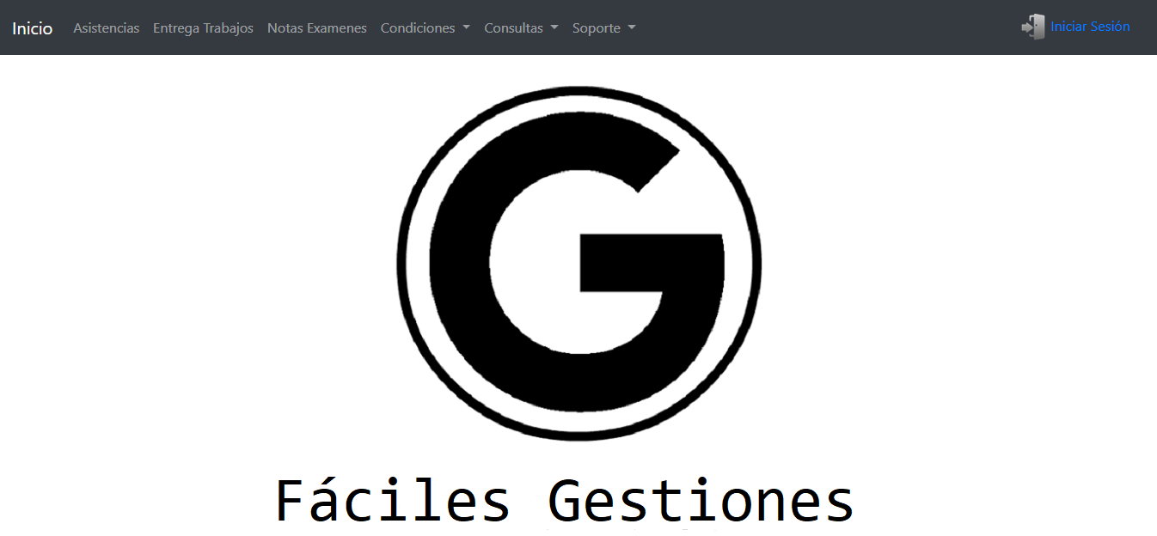Imagen 1 – Pantalla de inicio*

**2.2 Inicio de sesión**

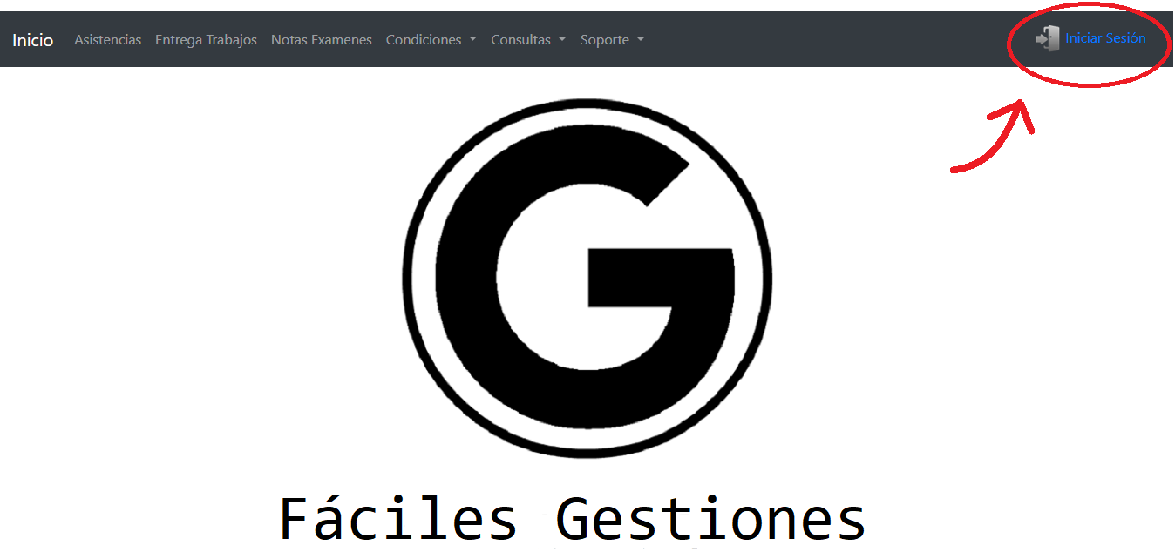Para iniciar sesión deberá dirigirse al borde superior derecho y cliquear en “iniciar Sesión” *(imagen 2)* esto lo dirigirá a la pantalla por la cual podrá acceder al sistema *(imagen 3).*

*Imagen 2 – Pantalla de inicio marcando botón “Iniciar Sesión”*

Allí deberá llenar el formulario con el usuario y la contraseña que previamente el desarrollador le proporciono, luego presione el botón azul “*Iniciar*”

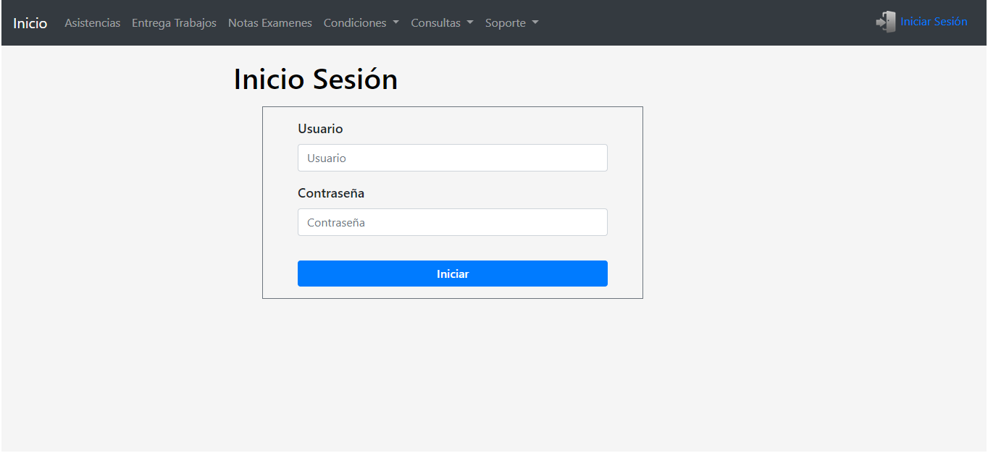*Imagen 3 – Pantalla Inicio de Sesión*

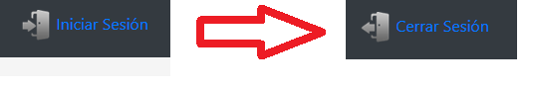Si los datos son correctos deberá notar que la imagen que está al lado del botón “Iniciar Sesión” cambiará como a su vez cambiará de “Iniciar Sesión” a “*Cerrar Sesión*” *(Imagen 4)* y la se volverá a encontrar en la pantalla principal.

*Imagen 4 – Cambio de logo del Inicio de sesión*

**IMPORTANTE**: Cada usuario tiene accesibilidades distintas, por ello puede ser que allá opciones que no estén disponibles. Por cualquier consulta comuníquese con el desarrollador.

**CAPITULO 3: Como utilizar GESTUS**